八年级数学分层作业设计案例
《平行四边形中的最值问题》
教师姓名 |  |  | 沈虹 | 实施学段 | 八年级
学科 |  |  | 初中数学 | 实施时间 | 2023.4.6
课程目标 |  |  | 1、问题解决过程中发展运算能力，培养数学模型观念和应用意识。  2、通过几何直观，感悟数形结合、转化等数学思想，提升学生几何素养和推理能力。
教学目标 |  |  | - 理解利用对称性求最值的基本原理；  - 会利用对称性解决简单的最值问题；  3、会用三角形的三边关系解决简单的最值问题。
作业设计
类  型 | 作业内容 |  |  |  | 设计意图 | 完成时间
基础性 | 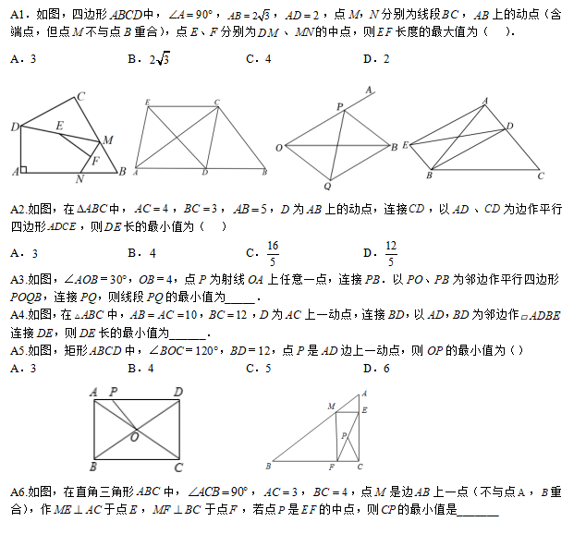 |  |  |  | 从点到直线的最短距离出发，找出题目中的定点和定直线，通过画图画出垂线段找到最短距离。掌握基础模型之后再延伸到平行四边形、矩形、菱形等特殊图形中去。 | 20min
提升性 | 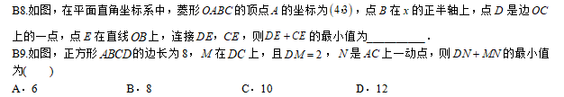  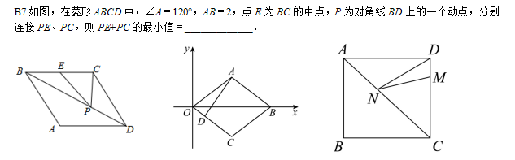 |  |  |  | 掌握化动为静解题方法，通过画图将动点转化为“静”点，结合“将军饮马”模型分析方法间的联系与区别，抽象概括数学本质。从正方形出发，到菱形、等特殊图形，对不同的特殊四边形进行解题方法的辨析。 | 15min
拓展性 | 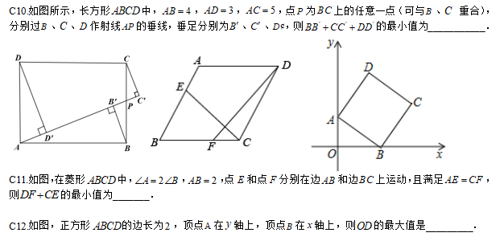 |  |  |  | 学习三角形三边关系的模型，构建三角形解决问题。 | 15min
实际成效分析与反思重建
类型 |  | 调整设计 |  |  | 实施成效分析
基础性 |  | 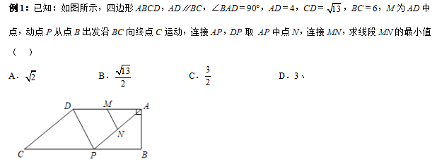 |  |  | 设计成效：  1、从学生理解的视角去设计分层  2、与课堂教学的内容要有效呼应  3、让学生对作业的需求有充分选择  4、从中考对学生的要求处针对切入  5、“例题”模型“再现”，引导学生类比思考、方法比较  通过对课上例题的本质理解，掌握几种常见的最值问题模型与四边形相结合时的不同考法，以及对同一个知识点考察的不同角度的整理与应用有助于学生对课堂例题的内容深度理解。
提升性 |  | 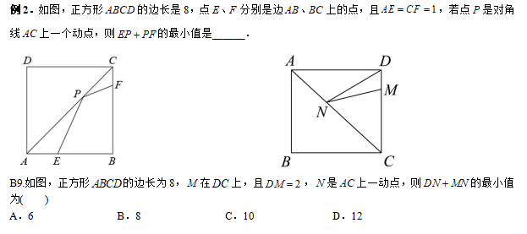 |  |  | 掌握基本模型，以不变应变。感悟数学论证的逻辑，体会数学的严谨性，培养学生推理能力。
拓展性 |  | 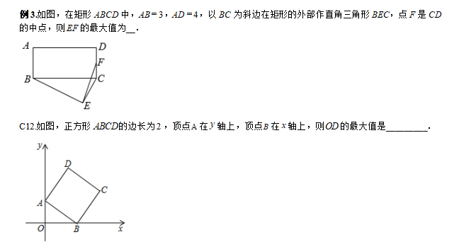 |  |  | 层层递进的设问方式，类比式的问题涉及也能让学生在对比中感受解题模型的重要性，体会知识点间的区别与联系。

